**Экскурсия на Лихославльский завод «Светотехника»**

26 ноября учащиеся 6 и 7 классов нашей школы побывали на экскурсии на Лихославльском заводе "Светотехника" (ЛЗСИ) - крупнейшем производителе светотехнического оборудования в России. Это было увлекательное путешествие в мир производства, где ребята узнали много интересного об истории завода и его современных возможностях.

Экскурсия началась с посещения музея завода, где учащиеся услышали увлекательный рассказ о его истории и развитии. Ребята узнали, что ЛЗСИ специализируется на производстве широкого спектра светотехнической продукции для различных проектов - от внутреннего и наружного освещения до специальных целей. В год на заводе производится более 600 000 светильников различных типов, включая уличные, архитектурные, садово-парковые, для жилых и офисных зданий, дорог и автомагистралей, а также прожекторы для промышленных и спортивных объектов.

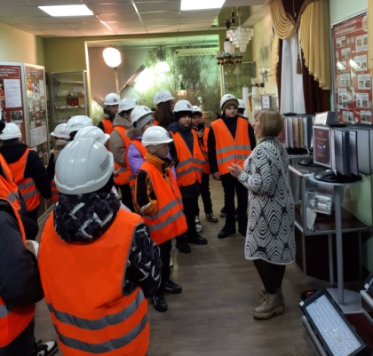 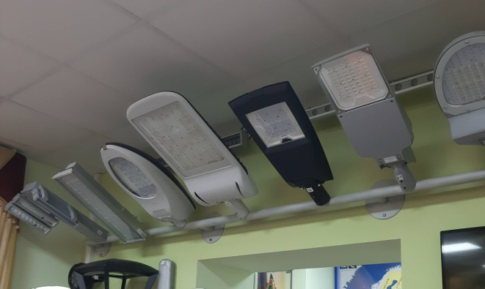

После музея учащиеся посетили различные производственные цеха завода, где им были показаны все этапы производства светотехнической продукции. Они увидели, как происходит заготовка и штамповка металла, литье алюминия и пластмасс, сборка готовых изделий, а также процессы гальванического и окрасочного производства. Ребята также посетили современный склад готовой продукции. Ученикам продемонстрировали процесс изготовления ламп и светильников. С интересом они наблюдали за работой высококвалифицированных специалистов, которые мастерски управлялись с современным оборудованием.

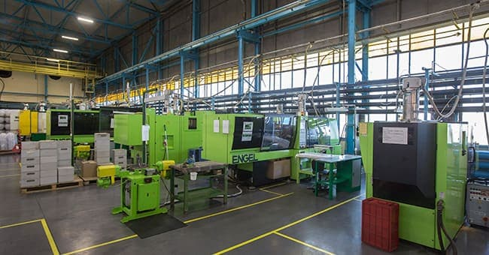 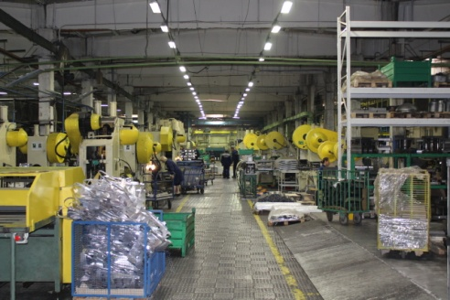

Завод "Светотехника" – это место, где традиции и инновации объединяются для создания продукции, которая освещает нашу жизнь. Экскурсия на завод "Светотехника" – это возможность увидеть, как из простых материалов рождаются сложные технические устройства, способные преобразить пространство и создать уют.

Экскурсия на завод "Светотехника" была не только интересной и познавательной, но и позволила учащимся увидеть, как происходит производство реальных товаров и как важна каждая стадия в этом процессе. Мы благодарим руководство завода за возможность посетить его и узнать больше о его деятельности. Это был незабываемый опыт для нас!

